2024年东莞市国民经济和社会发展统计公报
发布日期：2025-04-24 浏览次数：14546
2024年，东莞坚持以习近平新时代中国特色社会主义思想为指导，全面贯彻落实党的二十大和二十届二中、三中全会精神，认真贯彻党中央、国务院决策部署和省委“1310”具体部署，在市委、市政府的正确领导下，坚持稳中求进工作总基调，完整准确全面贯彻新发展理念，加快构建新发展格局，聚焦“科技创新+先进制造”城市特色，着力推动高质量发展，全面深化改革开放，积极推动各项政策落实显效，全市经济运行总体平稳、稳中有进，中国式现代化的东莞实践迈出新的坚实步伐。
一、综合
经广东省统计局统一核算，2024年东莞实现地区生产总值（初步核算数）12282.15亿元，比上年增长4.6%。其中，第一产业增加值38.54亿元，增长0.5%；第二产业增加值6800.80亿元，增长6.6%；第三产业增加值5442.81亿元，增长2.1%。三次产业比例为0.3：55.4：44.3。人均地区生产总值116661元（按年平均汇率折算为16381美元），增长3.9%。
年末全市户籍人口326.95万人。全年出生人口3.53万人，出生率为11.67‰；死亡人口1.08万人，死亡率为3.57‰；人口自然增长率为8.09‰。年末全市常住人口1057.08万人，比上年末增加8.55万人，其中，城镇常住人口986.61万人。人口城镇化率为93.33%。
全年居民消费价格与上年持平。分类别看，食品烟酒类持平，衣着类下降1.7%，居住类上涨0.4%，生活用品及服务类上涨0.8%，交通通信类下降1.3%，教育文化娱乐类上涨1.5%，医疗保健类持平，其他用品及服务类上涨1.2%。

图1 2024年居民消费价格月度涨跌幅度
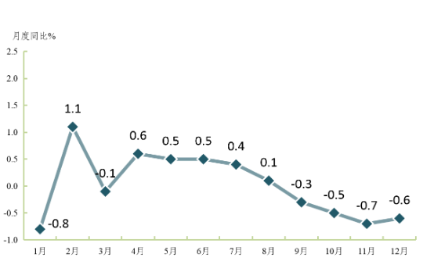
表1 2024年价格变动情况
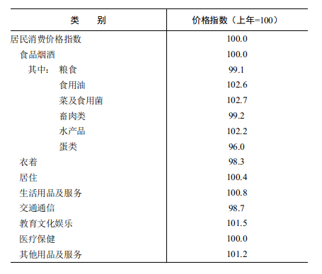
二、农业
全年农作物总播种面积37.53万亩，水果种植面积20.18万亩。全年粮食产量1.45万吨，比上年增长29.8%；蔬菜及食用菌产量43.97万吨，增长4.3%；水产品总产量5.43万吨，增长4.4%；生猪出栏2.03万头，增长9.5%；家禽出栏58.73万只，下降16.2%。
全年全市共有农民专业合作社203家、农业龙头企业68家（其中国家级6家，省级32家）、“粤字号”农业品牌产品共41个。
三、工业和建筑业
全年全部工业增加值比上年增长6.8%。规模以上工业增加值增长6.9%。其中，内资企业增长8.7%，外商及港澳台投资企业增长2.7%。分轻重工业看，轻工业增长2.5%，重工业增长9.0%。分企业规模看，大型企业增长10.8%，中型企业增长2.7%，小微型企业增长5.4%。
全年全市规模以上工业五大支柱产业增加值比上年增长7.4%；四个特色产业增加值增长2.7%。
全年规模以上高技术制造业增加值比上年增长12.7%。其中，医药制造业增长41.7%，航空、航天器及设备制造业增长20.8%，电子及通信设备制造业增长13.3%，计算机及办公设备制造业增长9.9%，医疗仪器设备及仪器仪表制造业增长1.0%。
全年规模以上先进制造业增加值比上年增长11.1%。其中，高端电子信息制造业增长17.7%，先进装备制造业增长4.5%，石油化工产业增长10.6%，新材料制造业增长7.9%，生物医药及高性能医疗器械业增长22.4%。
全年规模以上工业实现利润总额1382.81亿元，比上年下降19.7%。全年规模以上工业企业每百元营业收入中的成本为84.37元，增加0.26元；营业收入利润率为5.0%，下降1.9个百分点。

表2 2024年规模以上工业主要产品产量及增长速度
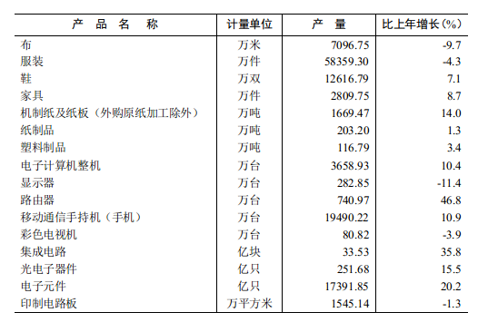
全年全社会建筑业增加值327.41亿元，比上年增长2.8%。全年具有资质等级的总承包和专业承包建筑企业1332个，增长3.3%；总承包和专业承包完成建筑业总产值1103.53亿元，增长2.9%。
四、服务业
全年批发和零售业增加值839.56亿元，比上年增长2.5%；交通运输、仓储和邮政业增加值295.12亿元，增长8.8%；住宿和餐饮业增加值235.38亿元，增长2.2%；金融业增加值880.61亿元，增长2.3%；房地产业增加值854.26亿元，下降1.2%。现代服务业增加值3394.71亿元，增长1.9%。
全年规模以上服务业企业实现营业收入2711.01亿元，比上年增长2.6%。分行业看，多式联运和运输代理业增长25.0%，装卸搬运和仓储业增长2.8%，互联网和相关服务业增长12.8%，软件和信息技术服务业下降8.9%，租赁和商务服务业增长7.1%，科学研究和技术服务业增长1.4%，居民服务、修理和其他服务业增长11.8%，文化、体育和娱乐业下降1.4%。
全年公路水路货物运输总量15873.77万吨，比上年增长5.5%。货物运输周转量425.95亿吨公里，下降11.6%。全年旅客运输总量979.57万人次，增长8.8%。旅客运输周转量11.15亿人公里，增长7.7%。全年规模以上港口货物吞吐量20108.78万吨，增长2.9%。

表3 2024年客（货）运量、周转量
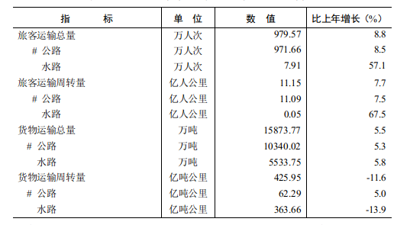
年末全市公路通车里程3529.25公里，公路密度143.47公里/百平方公里。年末全市机动车保有量441.46万辆，比上年末增长6.1%。其中，民用汽车保有量440.57万辆，增长6.2%。
全年完成邮电业务总量693.72亿元，比上年增长13.4%。其中，邮政行业业务总量488.05亿元，增长21.8%；快递业务量43.87亿件，增长21.4%；快递业务收入351.82亿元，下降1.1%；电信业务总量205.67亿元，增长7.5%。年末全市固定电话用户138.15万户，下降4.0%；移动电话用户1748.27万户，增长3.2%。年末固定互联网宽带接入用户473.63万户，增长3.0%。

图2 2020-2024年年末固定互联网宽带接入用户数
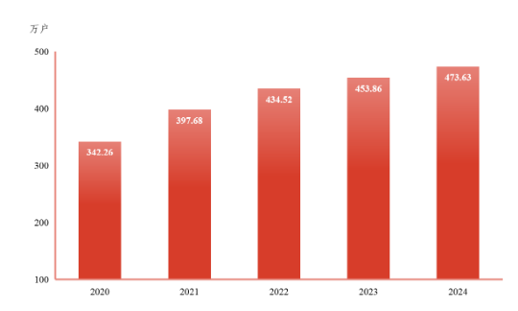
五、国内贸易
全年社会消费品零售总额4446.26亿元，比上年增长0.5%。分经营地看，城镇消费品零售总额4002.12亿元，增长0.5%；乡村消费品零售总额444.14亿元，增长0.5%。分消费形态看，商品零售额4058.34亿元，增长0.4%；餐饮收入387.91亿元，增长1.3%。
限额以上单位商品零售额中，粮油食品类零售额比上年增长13.2%，饮料类增长2.0%，烟酒类增长0.4%，服装、鞋帽、针纺织品类下降19.4%，日用品类增长40.9%，家用电器和音响器材类增长51.9%，中西药品类增长9.3%，家具类增长17.2%，汽车类下降11.2%，石油及制品类下降5.4%。全市限额以上单位通过公共网络实现的商品零售额545.57亿元，增长8.1%。
六、固定资产投资
全年固定资产投资比上年下降6.9%。分产业看，第一产业投资下降54.1%，第二产业投资增长6.9%，第三产业投资下降16.9%。工业投资增长6.9%，占固定资产投资比重48.5%。基础设施投资增长2.8%，占固定资产投资比重22.6%。先进制造业投资增长9.4%，占固定资产投资比重30.4%。高技术产业（制造业）投资增长4.1%，占固定资产投资比重21.3%。

表4 2024年分行业固定资产投资增长速度
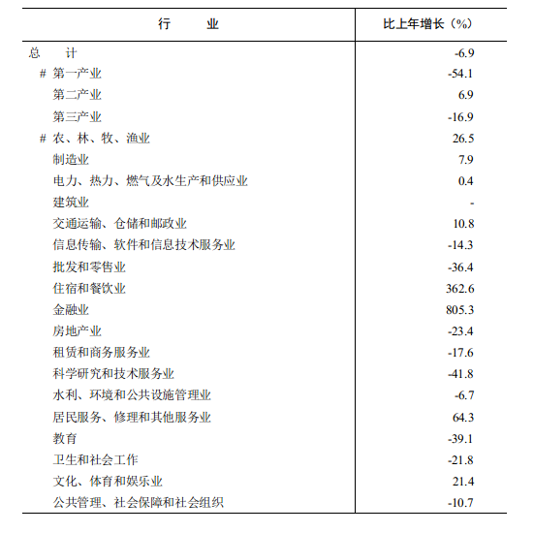
全年房地产开发投资694.44亿元，比上年下降23.0%。新建商品房网上签约销售面积441.79万平方米，增长3.5%；其中，商品住宅销售面积292.41万平方米，下降2.5%。
七、对外经济
全年全市货物进出口总额13880.4亿元，比上年增长8.3%。其中，出口8897.0亿元，增长5.2%；进口4983.4亿元，增长14.5%。对共建“一带一路”国家进出口额4081.8亿元，增长5.5%。民营企业进出口额8263.2亿元，增长11.6%，占进出口总额比重为59.5%。高新技术产品出口3188.1亿元，增长6.8%，占出口总额比重为35.8%。

图3 2020-2024年货物进出口总额及增长速度
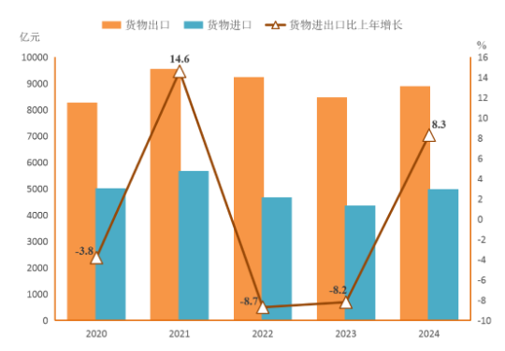
按贸易方式分，一般贸易出口5024.9亿元，比上年增长9.9%；加工贸易出口2599.6亿元，增长3.2%；保税物流出口1089.5亿元，增长11.3%。全市跨境电商进出口额912.9亿元，增长0.6%。保税物流进出口额3667.2亿元，增长18.1%。

表5 2024年货物进出口总额及增长速度
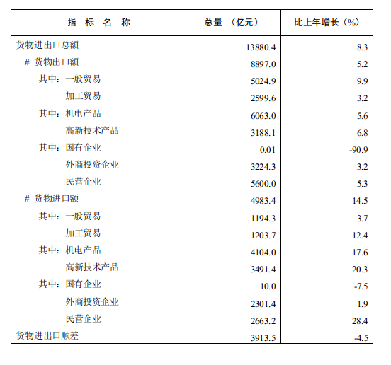
按出口的地区分，对共建“一带一路”国家出口2551.3亿元，比上年增长2.0%；对亚洲出口4854.3亿元，增长7.1%；对北美洲出口1643.8亿元，增长0.7%；对欧洲出口1672.9亿元，增长8.9%；对拉丁美洲出口474.1亿元，增长6.1%。

表6 2024年对主要国家和地区货物进出口总额及增长速度
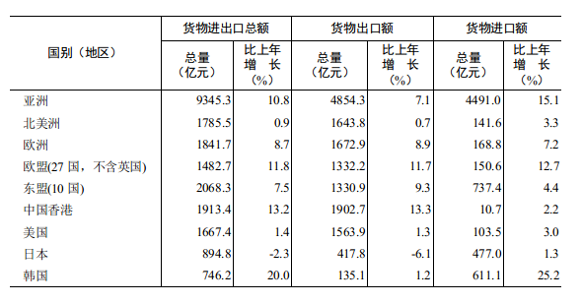
表7 2024年主要商品出口金额及增长速度
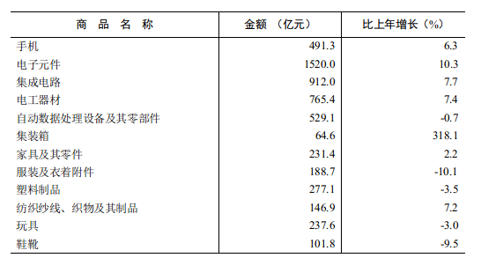
全年全市新设外商直接投资企业1446个，比上年增长5.6%。实际利用外资53.4亿元。

表8 2024年分行业利用外资及增长速度
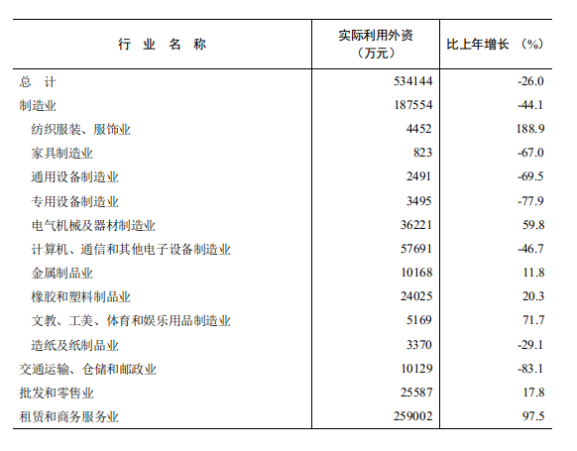
八、财政金融
全年市一般公共预算收入789.43亿元，比上年下降1.9%；其中，税收收入565.40亿元，下降6.6%。市一般公共预算支出912.17亿元，增长0.7%。其中，一般公共服务支出88.74亿元，下降7.3%；公共安全支出112.79亿元，增长5.2%；教育支出249.61亿元，增长6.8%； 社会保障和就业支出64.93亿元，增长8.2%。
年末金融机构各项本外币存款余额28543.87亿元，比上年末增长9.3%。其中，住户存款余额11239.03亿元，增长10.7%。各项本外币贷款余额19258.94亿元，增长4.7%。年末普惠小微企业贷款余额增长7.8%。

图4 2020-2024年年末各项本外币存、贷款余额
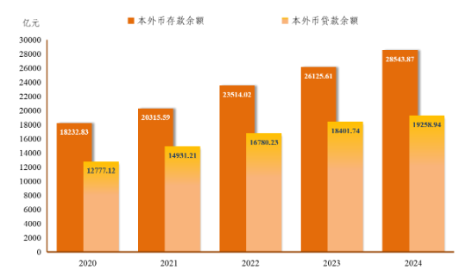

表9 2024年年末金融机构本外币存贷款及增长速度
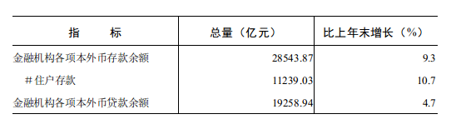
年末全市各类金融机构167家，其中银行类机构46家，保险类机构68家，证券期货类机构53家。上市公司84家，后备上市公司347家。
全年股票总成交额36759.71亿元，比上年增长7.3%。年末保证金余额217.61亿元，比上年末增长16.4%；开户数达219.37万户，增长15.5%。
全年全市各类保险保费收入686.95亿元，比上年增长5.9%。其中，财产险保费收入189.87亿元，增长3.7%；人身险保费收入497.09亿元，增长6.8%。全年共支付各项赔款和给付228.33亿元。其中，机动车保险赔付89.67亿元；非车财产险赔付22.65亿元；人身险赔款支出7.71亿元；满期给付59.04亿元；死伤医疗给付16.70亿元；年金给付32.55亿元。
九、居民收入消费和社会保障
全年全市居民人均可支配收入68308元，比上年增长4.0%。其中，城镇居民人均可支配收入69769元，增长3.7%；农村居民人均可支配收入49409元，增长5.4%，城乡收入差距进一步缩小。

图5 2020-2024年全市居民人均可支配收入及增长速度
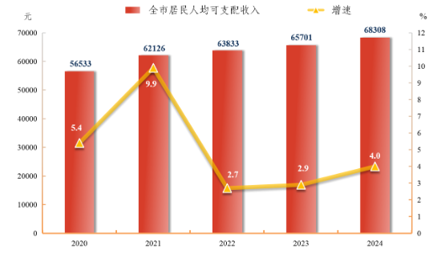
从收入构成上看，居民人均工资性收入48229元，占人均可支配收入的70.6%，是居民收入的首要来源；其次是人均财产净收入，达12924元，占人均可支配收入的18.9%。
生活消费支出方面，全年全市居民人均生活消费支出41650元，比上年增长3.4%。其中，城镇居民人均生活消费支出42248元，增长3.1%；农村居民人均生活消费支出33901元，增长5.6%。全市居民恩格尔系数为32.5%，比上年提高0.2个百分点；其中城镇居民为32.3%，农村居民为35.4%。

图6 2024年全市居民人均消费支出及构成
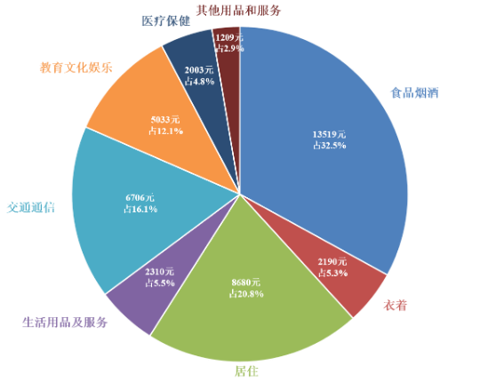
年末全市参加城镇职工基本养老保险（含离退休）638.25 万人， 比上年增长1.3%。参加城乡居民基本养老保险人数4.35 万人， 参加职工基本医疗保险580.44万人，参加城乡居民基本医疗保险 121.62万人，参加职工大额医疗补助66.17万人，参加失业保险 451.16 万人，参加工伤保险 494.60 万人，参加生育保险456.92万人。全年社会保险基金收入1308.66亿元，保险基金支出1276.65亿元；年末社会保险基金累计余额2417.19亿元，上年保险基金结余2385.19亿元。
年末全市有养老机构47个，其中敬老院25个，敬老院供养老人954人。全市福利机构2家，社会福利中心在院养育654人，未成年人救助保护中心共救助未成年人444人。全年流浪乞讨人员救助管理机构救助10343人。全市居民最低生活保障支出9574.93万元，市、镇两级慈善（基金）会资金结余64527.60万元（含在我市登记的公募组织）。全市纳入“特困人员”对象有772人，“特困人员供养金”费用支出1837.34万元。
十、科学技术和教育
2024年全市国家高新技术企业10200家。全市国内专利授权量81852件，比上年增长0.9%；其中，发明专利授权量15269件，增长19.0%，数量排全省第3位；全市PCT国际专利申请量2528件，数量排全省第2位。截至年末，全市发明专利有效量 75136件，每万人口高价值发明专利拥有量34.33件。全市新型研发机构数量39家，其中省级18家。全市各级工程技术研究中心累计总数2011家，其中国家级1家，省级610家，市级1400家；各级重点实验室累计总数306家，其中国家级1家，省级16家，市级289家。科技企业孵化器118家，其中国家级25家，省级13家，市级38家；众创空间36家，其中国家级17家，省级5家，市级10家。规上工业企业设立研发机构比例达48.12%。技术合同认定登记740项，合同成交额95.35亿元。引进省级创新创业团队总数41个。
年末全市幼儿园1287所，比上年末减少1所；其中省、市一级幼儿园699所。全市小学347所，在校学生82.06万人；本市户籍小学学龄儿童入学率达100%，小学毕业生升学率达100%。全市初中211所（不含完全中学），在校学生31.56万人；本市户籍适龄少年初中入学率100%。全市普通高中60所，在校生14.01万人；中职学校29所（含技师、技工学校7所，在校生2.05万人），在校生8.68万人。全市普通高等院校9所（含校区），在校学生17.01万人；全年普通高等院校共招学生5.61万人，毕业生4.34万人。

表10 2024年各级各类教育招生、在校生、毕业生人数及增长速度
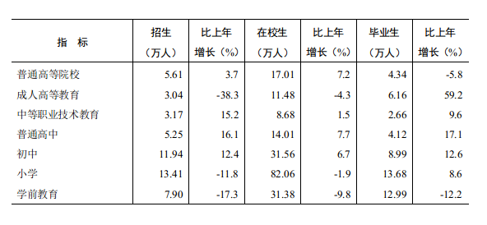
十一、文化、卫生健康和体育
年末全市有文化馆1个，文化站33个，公共图书馆876个，公共电子阅览室582个，公办博物馆18个，民办博物馆35个，文化广场756个，电影放映单位146个，电影观影1106.1万人次。全市公共广播节目34套，公共电视节目37套。全年共发行报纸4027.62万份，其中《东莞日报》3905.22万份。
年末全市医疗卫生机构4667个。其中，三级甲等医院9个（含妇幼保健院），门诊部、诊所、医务室、卫生所、社区卫生服务机构等基层医疗卫生机构4524个。全市卫生技术人员7.44万人，医疗机构实有病床3.70万张。全市门诊量7231.82万人次，比上年增长5.1%；住院量146.95万人次，增长8.1%。

图7 2020-2024年卫生技术人员数
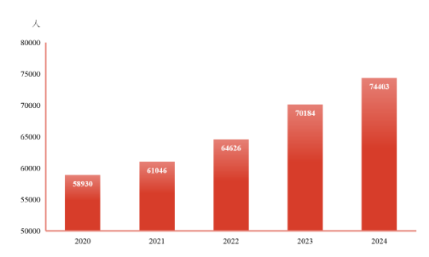
全年全市运动员共获得260枚金牌、175枚银牌、180枚铜牌。其中夺得国际赛事金牌9枚、银牌4枚、铜牌2枚；全国赛金牌70枚、银牌29枚、铜牌34枚；广东省赛金牌181枚、银牌142枚、铜牌144枚。全年举办全市全民健身活动3060次，参加人数390万人次。全市有各类体育运动场地20373个（座），其中足球场897个，篮球馆445座，室外篮球场（灯光）6414个，健身路径1469条，室外游泳池622个，室内游泳池（馆）198个，室外羽毛球场1688个。全市有体育彩票发行网点1880个，销售总额41.19亿元，体彩公益金9.52亿元，其中市级公益金2.76亿元。
十二、资源、环境和应急管理
全年水资源总量约30.40亿立方米，比上年增长30.1%。日供水能力735.90万立方米/日。我市共有7个国考地表水监测断面，2个省考地表水监测断面。水质优良率（达到或者优于Ⅲ类）71.4%以上，无劣Ⅴ类断面。
全年规模以上工业综合能源消费量1885.95万吨标准煤，比上年增长10.7%。单位工业增加值能耗增长3.6%。全社会用电量1118.32亿千瓦时，增长9.9%；其中，工业用电759.10亿千瓦时，增长10.1%。
全年城市环境空气质量优良天数比例为89.3%，未发生重污染天气，PM_{2.5}、PM₁₀、NO₂、SO₂、CO等5项主要大气污染物年评价值均达到国家二级标准，其中PM_{2.5}年平均浓度下降至20微克/立方米。
全年雨日天149天，日照时数1644.6小时，平均气温23.7摄氏度，相对湿度75%，降水量2623.5毫米。
截至2024年，全市共有18个镇街认定为广东省森林城镇，有4个村（社区）被评为国家森林乡村，有12个村（社区）被评为广东省森林乡村，有11个村（社区）被评为绿美红色乡村，有9个村（社区）被评为绿美古树乡村。共有市级自然保护区6个，面积达9054.72公顷；森林公园21个，面积达33906.80公顷；湿地公园达24个，面积达2115.02公顷。
全年全市共发生各类生产安全事故125起，比上年下降12.6%；死亡103人，下降2.8%；受伤86人，增长36.5%；直接经济损失2272.2万元，增长30.6%。全年发生道路交通事故4068起，比上年增长39.4%；死亡295人，下降16.7%；受伤3493人，增长42.1%；直接经济损失744.69万元，增长20.7%。道路交通万车死亡人数为0.67人。

注:
1.本公报中2024年数据为初步统计数；最后统计数据以各部门年报及《东莞统计年鉴-2025》为准。
2.地区生产总值、各行业增加值绝对数按当年价格计算，增长速度按可比价格计算；地方一般公共预算收支增长速度按可比口径计算。
3.从2011年起，规模以上工业统计口径由年主营业务收入500万元调整为2000万元及以上的工业法人企业；固定资产投资项目统计起点由计划总投资50万元提高到500万元，增速为可比口径。
4.五大支柱产业包括电子信息制造业、电气机械及设备制造业（包括电气机械及器材制造业，仪器仪表制造业，通用设备制造业，专用设备制造业，铁路、船舶、航空航天和其他运输设备制造业以及汽车制造业）、纺织服装鞋帽制造业（包括纺织业，纺织服装、服饰制造业，皮革、毛皮、羽毛及其制品和制鞋业）、食品饮料加工制造业（包括食品制造业，酒、饮料和精制茶制造业，农副产品加工业）、造纸及纸制品业。
四个特色产业包括玩具及文体用品制造业、家具制造业、化工制造业（包括化学原料和化学制品制造业，石油煤炭及其他燃料加工业）、包装印刷业。
先进制造业包括高端电子信息制造业、先进装备制造业、石油化工产业、先进轻纺制造业、新材料制造业、生物医药及高性能医疗器械。
高技术制造业包括医药制造业、航空、航天器及设备制造业、电子及通信设备制造业、计算机及办公设备制造业、医疗仪器设备及仪器仪表制造业、信息化学品制造业。
5.邮政业务总量按2020年不变价计算，电信业务总量按2023年不变价计算。
6.资料来源:本公报中社会保障数据来自市人力资源和社会保障局；农民专业合作社、龙头企业及“粤字号”农业品牌产品数来自市农业农村局；货物进出口、利用外资数据来自市商务局；公路通车里程、交通运输、公路、水路相关数据来自市交通运输局；邮政行业业务总量、快递业务量等数据来自市邮政管理局；电信业务总量、电话用户、固定互联网宽带接入用户等数据来自电信、移动等相关运营商；文化馆、文化站、公共图书馆、公共电子阅览室、博物馆、文化广场、公共广播节目、运动员获得奖牌、健身活动、体育彩票发行情况数据来自市文化广电旅游体育局；电影放映情况数据来自市委宣传部；年末各类金融机构数据来自市委金融办；本外币存贷款余额来自市人民银行；股票总成交额及年末保证金余额数据来自证券期货业协会；保险、保费及赔款与给付来自国家金融监督管理总局东莞监管分局；国家高新技术企业家数以及科研成果等数据来自市科学技术局；专利授权量相关数据来自市市场监督管理局；教育数据来自市教育局；卫生医疗机构、出生和死亡人口等相关数据来自市卫生健康局；养老机构、敬老院等数据来自市民政局；户籍人口数据来自市公安局；气象数据来自市气象局；森林城镇、森林公园、湿地公园、自然保护区等数据来自市林业局；生产安全事故相关数据来自市应急管理局；道路交通事故等相关数据来自市公安局。

2023年东莞市国民经济和社会发展统计公报
发布日期：2024-04-12 浏览次数：28871
2023年，东莞坚持以习近平新时代中国特色社会主义思想为指导，全面贯彻落实党的二十大和二十届二中全会精神，认真贯彻党中央、国务院决策部署和省委“1310”具体部署，在市委、市政府的正确领导下，坚持稳中求进工作总基调，聚焦“科技创新+先进制造”城市特色，有效实施各项政策措施，全力稳住经济基本盘，全市经济运行回升态势持续巩固，高质量发展扎实推进，中国式现代化的东莞实践迈出坚实步伐。
一、综合
经广东省统计局统一核算，2023年东莞实现地区生产总值（初步核算数）11438.13亿元，比上年增长2.6%。其中，第一产业增加值36.25亿元，增长5.0%；第二产业增加值6478.18亿元，增长1.4%；第三产业增加值4923.71亿元，增长4.1%。三次产业比例为0.3：56.6：43.1。人均地区生产总值109339元（按年平均汇率折算为15516美元），增长2.8%。
年末全市户籍人口307.88万人。全年出生人口3.06万人，出生率为10.5‰；死亡人口1.24万人，死亡率为4.25‰；人口自然增长率为6.25‰。年末全市常住人口1048.53万人，比上年末增加4.83万人，其中，城镇常住人口973.30万人。人口城镇化率为92.83%。
全年居民消费价格比上年下降0.1%。分类别看，食品烟酒类持平，衣着类下降0.7%，居住类下降0.2%，生活用品及服务类上涨1.0%，交通通信类下降2.3%，教育文化娱乐类上涨1.4%，医疗保健类上涨1.1%，其他用品及服务类上涨1.7%。工业生产者出厂价格指数下降1.8%。
图1 2023年居民消费价格月度涨跌幅度
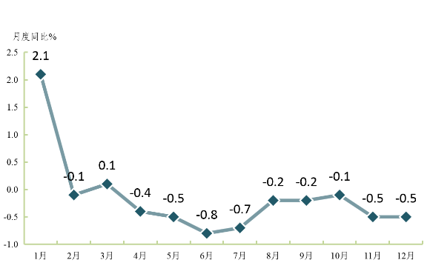
表1 2023年价格变动情况
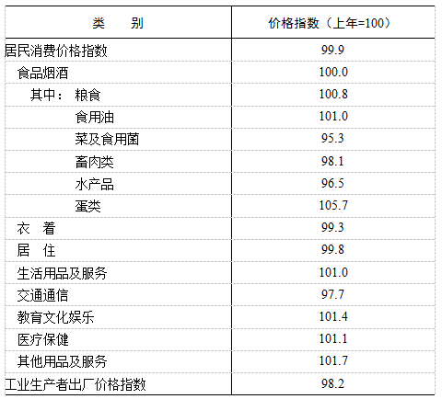
二、农业
全年全市农林牧渔业总产值56.02亿元，比上年增长3.5%。其中，农业产值41.02亿元，增长3.3%，占农林牧渔业总产值的73.2%；林业产值0.34亿元，增长29.5%，占0.6%；牧业产值1.28亿元，增长3.8%，占2.3%；渔业产值11.58亿元，增长3.3%，占20.7%；农林牧渔专业及辅助性活动产值1.79亿元，增长6.4%，占3.2%。全年农作物总播种面积36.42万亩，水果种植面积20.19万亩。全年粮食产量1.12万吨，增长11.0%；蔬菜及食用菌产量42.17万吨，增长2.6%；水产品总产量5.20万吨，增长3.8%；生猪出栏1.85万头，增长12.3%；家禽出栏70.06万只，下降8.0%。
图2 2018-2023年粮食产量及增长速度
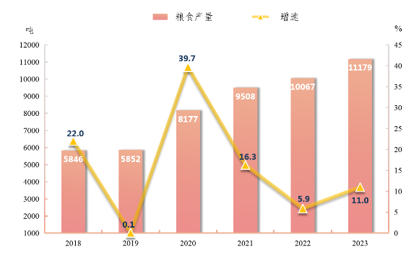
全年全市共有农民专业合作社195家、农业龙头企业63家（其中省级30家，国家级5家）、“粤字号”农业品牌产品共45个。
三、工业和建筑业
全年规模以上工业增加值下降1.9%。其中，国有控股企业增长4.5%，外商及港澳台投资企业下降11.2%，股份制企业增长3.3%。分轻重工业看，轻工业下降7.4%，重工业增长1.0%。分企业规模看，大型企业下降0.9%，中型企业下降2.8%，小微型企业下降2.4%。
全年全市规模以上工业五大支柱产业增加值比上年下降1.0%；工业四个特色产业增加值下降9.9%。
全年高技术制造业增加值比上年增长0.4%。其中，医药制造业下降20.8%，航空、航天器及设备制造业下降9.8%，电子及通信设备制造业增长4.5%，计算机及办公设备制造业下降17.1%，医疗仪器设备及仪器仪表制造业下降2.9%。
全年先进制造业增加值比上年增长0.9%。其中，高端电子信息制造业增长4.3%，先进装备制造业增长0.4%，石油化工产业增长4.7%，先进轻纺制造业下降6.3%，新材料制造业下降4.1%，生物医药及高性能医疗器械业下降6.2%。
全年优势传统产业增加值比上年下降3.0%。其中，纺织服装业下降9.6%，食品饮料业增长10.0%，家具制造业下降14.4%，建筑材料业下降3.1%，金属制品业下降1.9%，家用电力器具制造业下降2.7%。
全年规模以上工业实现利润总额1703.97亿元，比上年增长89.8%。规模以上工业成本费用利润率7.21%，产品销售率95.66%，全员劳动生产率20.47万元/人。
表2 2023年规模以上工业主要产品产量
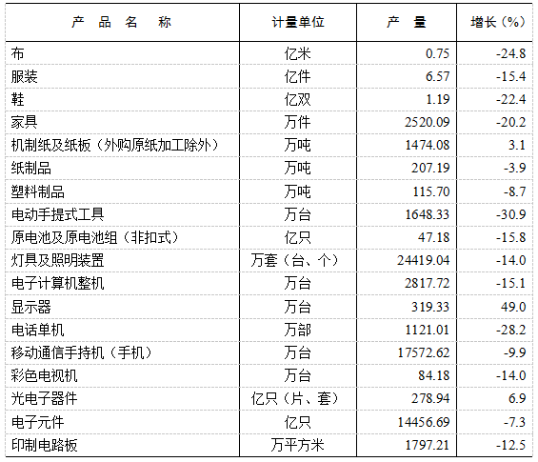
全年全社会建筑业增加值307.56亿元，比上年增长8.3%。全年具有资质等级的总承包和专业承包建筑企业1292个，增长9.6%；总承包和专业承包完成建筑业总产值1066.89亿元，增长11.0%；实现利润总额16.85亿元，增长2.8%。
四、服务业
全年批发和零售业增加值800.99亿元，比上年增长0.8%；交通运输、仓储和邮政业增加值274.24亿元，增长9.0%；住宿和餐饮业增加值213.87亿元，增长10.4%；金融业增加值830.43亿元，增长10.9%；房地产业增加值816.86亿元，下降6.3%。现代服务业增加值3093.34亿元，增长4.8%。
全年规模以上服务业企业实现营业收入2243.36亿元，比上年增长9.3%；利润总额446.20亿元，增长9.3%。分行业看，多式联运和运输代理业增长5.5%，装卸搬运和仓储业增长8.9%，互联网和相关服务业增长15.9%，软件和信息技术服务业增长47.4%，租赁和商务服务业增长0.3%，科学研究和技术服务业增长10.6%，居民服务、修理和其他服务业增长10.7%，文化、体育和娱乐业增长13.7%。
全年公路水路货物运输总量15045.21万吨，比上年下降0.5%。货物运输周转量481.76亿吨公里，增长4.9%。全年旅客运输总量900.54万人，增长28.0%。旅客运输周转量10.35亿人公里，增长60.7%。全年规模以上港口货物吞吐量19550.52万吨，增长14.9%。
表3 2023年客（货）运量、周转量
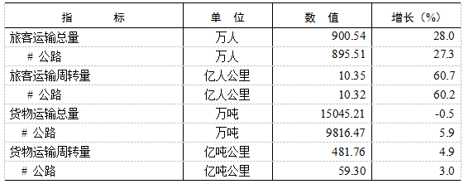
全年全市公路通车里程3542.33公里，公路密度144.00公里/百平方公里。年末全市机动车保有量（民用）415.90万辆，比上年末增长6.2%。其中，汽车保有量414.98万辆，增长6.2%。
图3 2018-2023年移动电话用户数
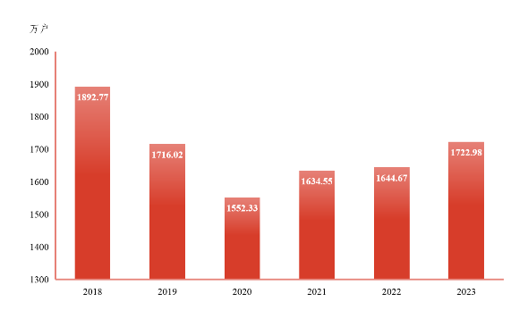
全年完成邮电业务总量611.90亿元，比上年增长12.9%。其中，邮政业务总量（按2020年不变价计算）400.83亿元，增长21.2%；快递业务量34.30亿件，增长19.1%；快递业务收入352.78亿元，增长22.1%；电信业务总量（按2022年不变价计算）211.07亿元，增长13.6%。年末全市固定电话用户143.94万户；移动电话用户1722.98万户。年末固定互联网宽带接入用户459.97万户，增加19.55万户。
五、国内贸易
全年社会消费品零售总额4408.12亿元，比上年增长3.4%。分经营地看，城镇消费品零售总额3967.62亿元，增长3.0%；乡村消费品零售总额440.49亿元，增长7.2%。分消费形态看，商品零售额4026.50亿元，增长2.8%；餐饮收入381.62亿元，增长10.4%。
限额以上单位商品零售额中，粮油食品类零售额比上年下降3.4%，饮料类增长3.1%，烟酒类增长24.1%，服装、鞋帽、针纺织品类增长37.8%，日用品类增长7.5%，中西药品类增长30.4%，家具类增长19.9%，汽车类下降11.5%，石油及制品类下降1.2%。全市限额以上单位通过公共网络实现的商品零售额474.76亿元，增长7.7%，占社会消费品零售总额比重10.8%。
图4 2018-2023年社会消费品零售总额及增长速度
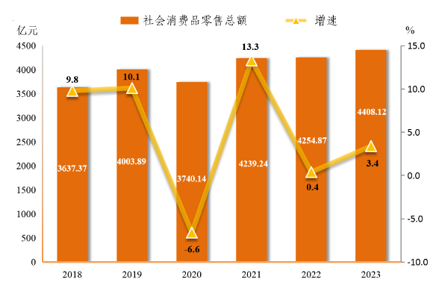
六、固定资产投资
全年固定资产投资比上年增长2.7%。分产业看，第一产业投资比上年增长331.0%；第二产业投资增长6.3%；第三产业投资增长0.2%。工业投资增长6.3%，占固定资产投资比重42.5%；基础设施投资增长6.3%，占固定资产投资比重20.5%。先进制造业投资增长5.8%，占固定资产投资比重26.0%；高技术产业（制造业）投资增长4.1%，占固定资产投资比重19.3%。
图5 2018-2023年固定资产投资增长速度
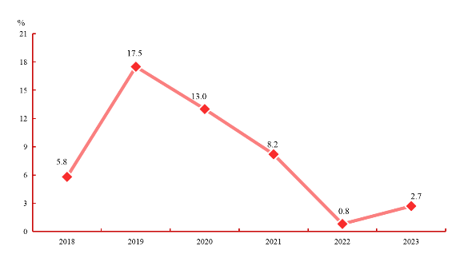
表4 2023年分行业固定资产投资情况
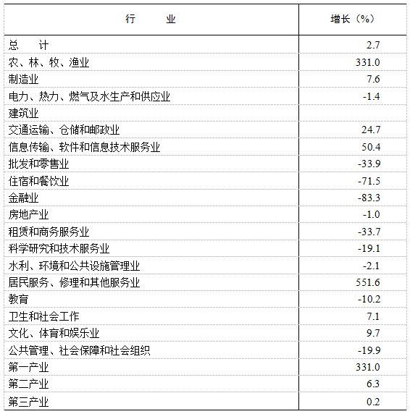
全年完成房地产开发投资与上年持平。商品房屋建筑施工面积3923.51万平方米，下降7.9%；竣工面积296.10万平方米，增长2.9%。新建商品房网上签约销售面积426.97万平方米，下降14.7%；其中，商品住宅销售面积299.96万平方米，下降10.6%。
七、对外经济
全年全市进出口总额12823.56亿元，比上年下降8.2%。其中，进口4362.69亿元，下降6.8%；出口8460.87 亿元，下降8.9%。“一带一路”沿线国家进出口额3246.66亿元，下降8.4%。
图6 2018-2023年货物进出口总额及增长速度
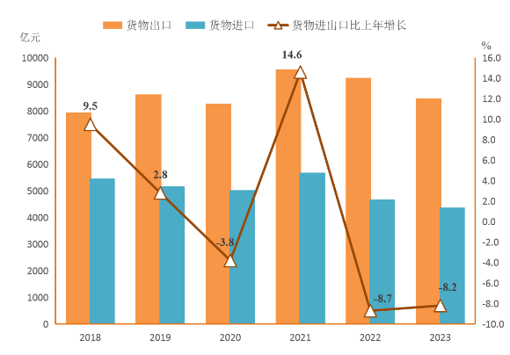
按贸易方式分，一般贸易出口4572.64亿元，比上年下降5.1%；加工贸易出口2519.56亿元，下降13.4%；保税物流出口978.94亿元，增长17.8%。全市跨境电商进出口额907.2亿元，增长10.8%。市场采购贸易385.4亿元，下降46.8%。
表5 2023年进出口情况表
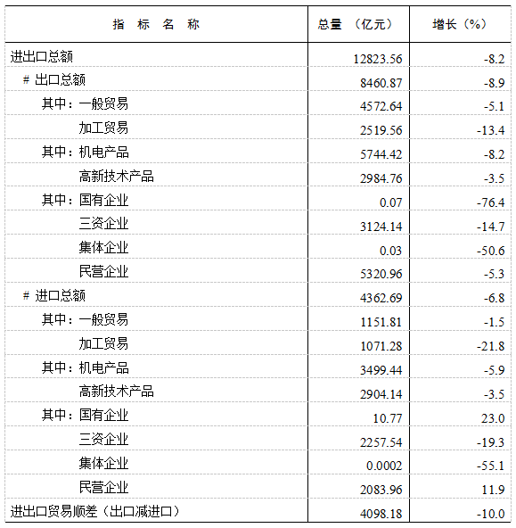
按出口的地区分，对“一带一路”沿线国家出口2428.01亿元，比上年下降8.7%；对亚洲出口4533.51亿元，下降4.7%；对北美洲出口1632.12亿元，下降16.4%；对欧洲出口1536.89亿元，下降11.2%；对拉丁美洲出口446.80亿元，下降4.7%；对大洋洲出口158.10亿元，下降26.1%。
表6 2023年主要国家和地区货物进出口总额情况表
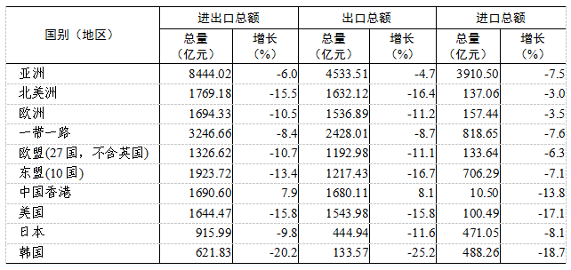
全年机电产品出口5744.42亿元，比上年下降8.2%，占出口总额比重67.9%；高新技术产品出口2984.76亿元，下降3.5%，占出口总额比重35.3%。
表7 2023年主要商品出口情况
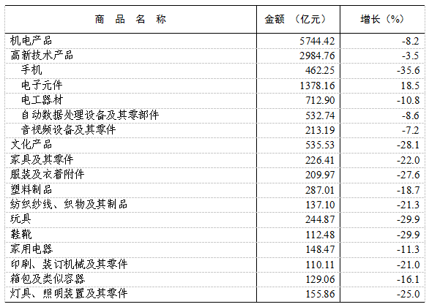
全年全市新签外商直接投资项目1369宗，合同外资金额89.25亿元，比上年下降15.6%。实际利用外资72.21亿元，下降8.4%。其中，制造业实际利用外资33.57亿元，下降23.7%，占全市实际利用外资比重46.5%。
表8 2023年分行业利用外资情况
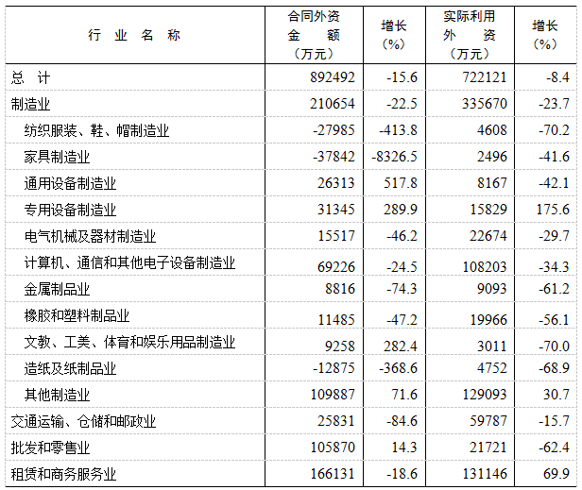
八、财政金融
全年市一般公共预算收入804.84亿元，增长5.1%；其中，税收收入605.15亿元，增长8.4%。市一般公共预算支出902.41亿元，增长4.7%；其中，一般公共服务支出94.18亿元，公共安全支出109.59亿元，教育支出236.97亿元，社会保障和就业支出58.32亿元。
年末全市各类金融机构168家，其中银行类机构49家（含1家代表处，7家信用卡中心和1家平安汽车消费金融中心），保险类机构66家，证券期货类机构53家。上市公司80家，后备上市公司326家。
年末金融机构各项本外币存款余额26125.61亿元，比上年末增长11.1%。其中，住户存款余额10153.62亿元，增长11.9%。各项本外币贷款余额18401.74亿元，增长9.7%。年末制造业贷款余额、普惠小微企业贷款余额分别增长23.0%、20.9%。
图7 2018-2023年各项本外币存、贷款余额
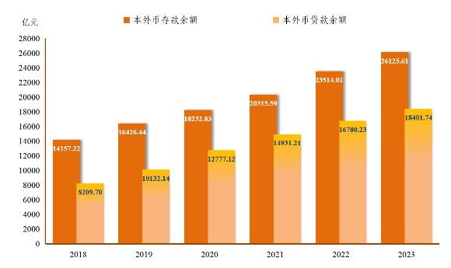
表9 2023年金融机构存贷款情况
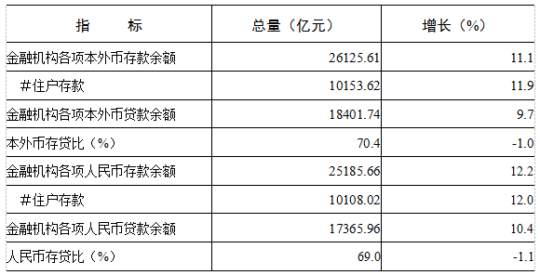
全年股票总成交额34262.29亿元，比上年下降9.6%。年末保证金余额186.92亿元，比上年末下降7.4%；开户数达189.86万户，增长6.5%。
全年全市各类保险保费收入608.58亿元，比上年增长9.5%。其中，财产险保费收入182.61亿元，增长5.2%；人身险保费收入425.97亿元，增长11.4%。全年共支付各项赔款和给付188.12亿元。其中，机动车保险赔付86.64亿元；非车财产险赔付28.05亿元；人身险赔款支出7.75亿元；满期给付29.46亿元；死伤医疗给付15.79亿元；年金给付20.42亿元。
九、人民生活和社会保障
全年东莞居民收入保持增长，与经济增长基本同步。全年东莞居民人均可支配收入65701元，比上年增长2.9%。其中，城镇常住居民人均可支配收入67286元，增长2.9%；农村常住居民人均可支配收入46865元，增长3.8%，城乡收入差距进一步缩小。
图8 2018-2023年全市居民人均可支配收入及增长速度
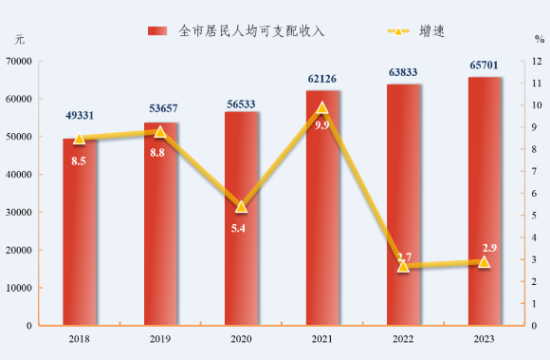
从收入构成上看，居民人均工资性收入46456元，占人均可支配收入的70.7%，是居民收入的首要来源；其次是人均财产净收入，达12517元，占人均可支配收入的19.1%。
生活消费支出来看，全年东莞居民人均生活消费支出40295元，比上年增长2.2%。其中，城镇常住居民人均生活消费支出40983元，增长2.1%；农村常住居民人均生活消费支出32111元，增长3.2%。全市居民恩格尔系数为32.3%，比上年减少0.7个百分点；其中城镇常住居民为32.1%，农村常住居民为35.5%。
图9 2023年全市居民人均消费支出及构成
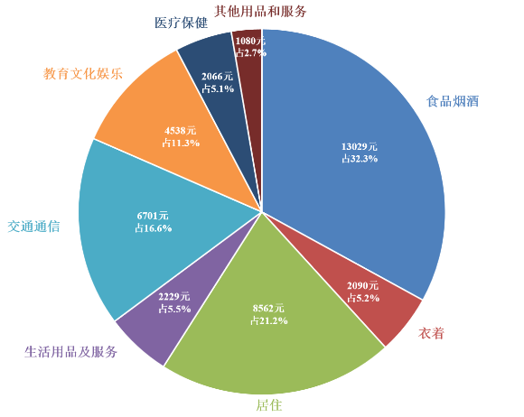
八大类支出呈现“七升一降”态势。其中，人均食品烟酒支出增长0.1%，衣着支出增长0.9%，居住支出增长4.7%，交通通信支出增长1.5%，教育文化娱乐支出增长7.0%，医疗保健支出增长4.3%，其他用品和服务支出增长2.8%，生活用品及服务支出下降2.8%。
全市参加各类社会保险2704.62万人次，其中基本医疗保险670.42万人，生育保险446.94万人，基本养老保险634.65万人，失业保险455.07万人，工伤保险497.54万人。全年社会保险基金收入1176.43亿元，保险基金支出1139.33亿元；年末社会保险基金累计余额2385.18亿元，上年保险基金结余2348.08亿元。
年末全市社会福利事业单位53个，其中社会福利院1个，社会福利中心1个，敬老院27个，敬老院供养老人966人。社会福利事业单位收养救助2437人，全年流浪乞讨人员救助管理机构救助9988人。全市居民最低生活保障支出10970.80万元，市、镇两级慈善（基金）会资金结余85101.62万元（含在我市登记的公募组织）。全市纳入“特困人员”对象有793人，“特困人员供养金”费用支出1973.30万元。
十、科学技术和教育
2023年全市国家高新技术企业预计超过10100家。全市国内专利授权量81117件，比上年下降15.1%；其中，发明专利授权量为12826件，增长19.9%，数量排全省第3位；全市PCT国际专利申请量为3254件，下降23.0%，数量排全省第2位。全市新型研发机构数量35家，其中省级18家。全市各级工程技术研究中心累计总数1562家，其中国家级1家，省级560家，市级1001家；各级重点实验室累计总数277家，其中国家级1家，省级14家，市级262家。科技企业孵化器114家，其中国家级28家，省级19家，市级51家；众创空间51家，其中国家级22家，省级7家，市级12家。规上工业企业设立研发机构比例达52.4%。技术合同成交414项，合同成交额92.4亿元。引进省级创新创业团队总数40个。大力推进科技信贷、科技保险等工作，为724家企业发放科技保险保费补贴1481.33万元。
年末全市幼儿园1288所，比上年末增加19所；其中省、市一级幼儿园702所。全市小学344所，在校学生83.68万人；本市户籍小学学龄儿童入学率达100%，小学毕业生升学率达100%。全市初中210所（不含完全中学），在校学生29.57万人；本市户籍适龄少年初中入学率100%。全市普通高中58所，在校生13.01万人；中职学校28所（含技师、技工学校7所），在校生8.56万人。全市普通高等院校8所（含校区），在校学生15.87万人；全年普通高等院校共招学生5.41万人，毕业生4.61万人。
表10 教育情况
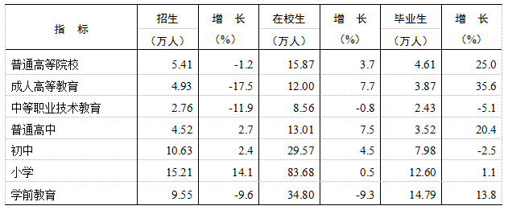
十一、文化、卫生和体育
年末全市有文化馆1个，文化站33个，公共图书馆806个，公共电子阅览室582个，公办博物馆18个，民办博物馆35个，文化广场756个，电影放映单位138个。全市公共广播节目43套，公共电视节目37套。全年共发行报纸4054.44万份，其中《东莞日报》3898.20万份。电影观影1525.7万人次。
年末全市医疗卫生机构4199个；其中，三级甲等医院8个（含妇幼保健院），门诊部、诊所、医务室、卫生所、社区卫生服务机构等基层医疗卫生机构4053个。全市卫生技术人员7.02万人，医疗机构实有病床3.60万张。全市门诊量6879.40万人次，比上年增长13.1%；住院量135.74万人次，增长20.4%。
全年全市运动员共获得176枚金牌、159枚银牌、164枚铜牌。其中夺得国际赛事金牌5枚、银牌2枚、铜牌4枚；全国赛金牌48枚、银牌30枚、铜牌37枚；广东省赛金牌123枚、银牌127枚、铜牌123枚。全年举办全市全民健身活动3028次，参加人数385万人次。全市有各类体育运动场地19012个（座），其中足球场866个，篮球馆434座，室外篮球场（灯光）6461个，健身路径1411条，室外游泳池617个，室内游泳池（馆）211个，室外羽毛球场1673个。全市有体育彩票发行网点1847个，销售总额40.77亿元，体彩公益金9.42亿元，其中市级公益金2.70亿元。
十二、资源、环境和安全生产
全年水资源总量约23.37亿立方米，比上年增长11.25%。日供水能力655万立方米/日。我市共有7个国考地表水监测断面：旗岭、樟村（家乐福）、沙田泗盛、共和村、黄大仙、石龙南河、大墩，2个省考地表水监测断面：石龙北河、角尾村。全年国省考地表水监测断面水质状况：水质优良率（达到或者优于Ⅲ类）77.8%以上，无劣Ⅴ类断面。
全市单位GDP能耗上升3.6%；全年规模以上工业综合能源消费量1690.01万吨标准煤，比上年增长9.8%。单位工业增加值能耗增长11.9%。全社会用电量1017.66亿千瓦时，增长5.2%；其中，工业用电688.97亿千瓦时，增长3.3%。
全年城市环境空气质量优良天数比例为88.8%，未发生重污染天气，除O₃外，其他主要大气污染物年评价值均达到国家二级标准，其中PM_{2.5}年平均浓度下降至21微克/立方米。
全年雨日天数124天，日照时数1776.2小时，平均气温23.7摄氏度，相对湿度76%，降水量1981.8毫米。
截至2023年，全市共有16个镇街认定为广东省森林城镇，有4个村（社区）被评为国家森林乡村，有8个村（社区）被评为广东省森林乡村，有8个村（社区）被评为绿美红色乡村，有6个村（社区）被评为绿美古树乡村。共有市级自然保护区6个，面积达9054.72公顷；森林公园19个，面积达33908.83公顷；湿地公园达24个，面积2144.67公顷。
全年全市共发生各类生产安全事故142起，比上年下降22.8%；死亡105人，下降22.2%； 受伤63人，下降37.6%；直接经济损失1739.44万元，下降52.8%。全年发生道路和水上交通事故2920起，比上年下降0.1%；死亡355人，增长16.0%；受伤2458人，增长1.1%；直接经济损失616.76万元，增长16.8% 。道路交通万车死亡人数为0.85人。
注:
1.本公报中2023年数据为初步统计数；最后统计数据以各部门年报及《东莞统计年鉴-2024》为准。
2.地区生产总值、各行业增加值、农业总产值绝对数按当年价格计算，增长速度按
可比价格计算；地方一般公共预算收支增长速度按可比口径计算。
3.从2011年起，规模以上工业统计口径由年主营业务收入500万元调整为2000万元及以上的工业法人企业；固定资产投资项目统计起点由计划总投资50万元提高到500万元，增速为可比口径。
4.五大支柱产业包括电子信息制造业、电气机械及设备制造业（包括电气机械及器材制造业，仪器仪表制造业，通用设备制造业，专用设备制造业，铁路、船舶、航空航天和其他运输设备制造业以及汽车制造业）、纺织服装鞋帽制造业（包括纺织业，纺织服装、服饰制造业，皮革、毛皮、羽毛及其制品和制鞋业）、食品饮料加工制造业（包括食品制造业，酒、饮料和精制茶制造业，农副产品加工业）、造纸及纸制品业。
四个特色产业包括玩具及文体用品制造业、家具制造业、化工制造业（包括化学原料和化学制品制造业，石油煤炭及其他燃料加工业）、包装印刷业。
先进制造业包括高端电子信息制造业、先进装备制造业、石油化工产业、先进轻纺制造业、新材料制造业、生物医药及高性能医疗器械。
高技术制造业包括医药制造业、航空、航天器及设备制造业、电子及通信设备制造业、计算机及办公设备制造业、医疗仪器设备及仪器仪表制造业、信息化学品制造业。
5.资料来源:本公报中社会保障数据来自市人力资源和社会保障局；农民专业合作社、龙头企业及“粤字号”农业品牌产品数来自市农业农村局；进出口、利用外资数据来自市商务局；公路通车里程、交通运输、公路、水路相关数据来自市交通运输局；邮电业务收入、邮政发送信函、电话用户等数据来自市邮政、电信、移动等相关运营商；文化馆、文化站、公共图书馆、公共电子阅览室、博物馆、文化广场、公共广播节目、运动员获得奖牌、健身活动、体育彩票发行情况来自市文化广电旅游体育局；电影放映情况来自市委宣传部文明办；年末各类金融机构数据来自市金融工作局；本外币和人民币存贷款余额来自市人民银行；股票总成交额及年末保证金余额数据来自证券期货业协会；保险、保费及赔款与给付来自国家金融监督管理总局东莞监管分局；国家高新技术企业家数以及科研成果奖等数据来自市科学技术局；专利授权量数据来自市市场监督管理局；教育数据来自市教育局；卫生医疗机构、出生和死亡人口等相关数据来自市卫生健康局；福利单位、敬老院等数据来自市民政局；户籍人口数据来自市公安局；气象数据来自市气象局；森林小镇、森林公园、湿地公园、自然保护区等数据来自市林业局；生产安全事故相关数据来自市应急管理局；道路交通事故等相关数据来自市公安局、海事局。

